Sesión 02

Miguel Angel Espinoza Carranza

library(tokenizers)

options(max.print = 25)

###############tokenizacion por oraciones#######################

base_analisis <- readLines("noticia2.txt", encoding = "UTF-8")

tokenize_sentences(base_analisis)

##############tokenizacion por palarbas#################

tokenize_words(base_analisis)

tokenize_words(base_analisis[[2]])

##################limpieza##########

####forma 1#######

## install.packages("tm")

library(tm)

corpus <- VCorpus(VectorSource(base_analisis))

d <- tm_map(corpus, content_transformer(tolower))

d <- tm_map(d, stripWhitespace)

d <- tm_map(d, removePunctuation)

d <- tm_map(d,removeNumbers)

d[["1"]][["content"]]

base_analisis[[1]]

######forma 2###########

library(tidyverse)

library(dplyr)

limpiar_tokenizar <- function(texto){

# El orden de la limpieza no es arbitrario

# Se convierte todo el texto a minúsculas

nuevo_texto <- tolower(texto)

# Eliminación de páginas web (palabras que empiezan por "http." seguidas

# de cualquier cosa que no sea un espacio)

nuevo_texto <- str_replace_all(nuevo_texto,"http\\S*", "")

# Eliminación de signos de puntuación

nuevo_texto <- str_replace_all(nuevo_texto,"[[:punct:]]", " ")

# Eliminación de números

nuevo_texto <- str_replace_all(nuevo_texto,"[[:digit:]]", " ")

# Eliminación de espacios en blanco múltiples

nuevo_texto <- str_replace_all(nuevo_texto,"[\\s]+", " ")

# Eliminacion de tildes

nuevo_texto <- chartr('áéíóúñ','aeioun',nuevo_texto)

# Tokenización por palabras individuales

nuevo_texto <- str_split(nuevo_texto, " ")[[1]]

# Eliminación de tokens con una longitud < 2

nuevo_texto <- keep(.x = nuevo_texto, .p = function(x){str_length(x) > 1})

return(nuevo_texto)

}

#test = "El presidente de Perú, Martin VIZCARRA nació en 1990 en cañete a las 12:00 del mediodia

# según e'l portal l'limpieza de6 TEXTO https://t.co/rnHPgyhx4Z usuario tRodrigo #text"

test = base_analisis[[1]]

limpiar_tokenizar(texto = test)

base_analisis=as.data.frame(base_analisis)

base_analisis <- base_analisis %>% mutate(texto_tokenizado = map(.x = base_analisis,

.f = limpiar_tokenizar))

base_analisis %>% select(texto_tokenizado) %>% head()

base_analisis %>% slice(1) %>% select(texto_tokenizado) %>% pull()

base_analisis$ID <- seq.int(nrow(base_analisis))

####################Stop Words#######################

##############ingles#######################

library(stopwords)

tokenize_words(base_analisis[[1]])

tokenize_words(base_analisis[[1]], stopwords = stopwords::stopwords("en"))

# length(stopwords(source = "smart"))

# length(stopwords(source = "snowball"))

# length(stopwords(source = "stopwords-iso"))

# stopwords(language = "en", source = "smart")

###########español#####################

####palabras por defecto de la libreria###

d <- tm_map(d, removeWords, stopwords("spanish"))

d[["1"]][["content"]]

####lista personalizada 1###############

sw <- readLines("stopwordses.txt",encoding="UTF-8")

sw = iconv(sw, to="ASCII//TRANSLIT")

d <- tm_map(d, removeWords, sw)

d[["1"]][["content"]]

####lista personalizada 2############

base_analisis_tidy <- base_analisis %>% dplyr::select(-base_analisis) %>% unnest()

head(base_analisis_tidy)

# Se filtran las stopwords

base_analisis_tidy <- base_analisis_tidy %>% filter(!(texto_tokenizado %in% sw))

head(base_analisis_tidy)

####lemtizacion_español########

#############stemming y lemmantizacion########

library(SnowballC)

## install.packages("corpus")

library(corpus)

tabes=read.delim("lemmatization-es.txt",header = FALSE, sep = "",

stringsAsFactors = FALSE ,encoding="UTF-8")

names(tabes) <- c("stem", "term")

head(tabes,10)

stem_liste <- function(term) {

i <- match(term, tabes$term)

if (is.na(i)) {

stem <- term

} else {

stem <- tabes$stem[[i]]

}

stem

}

##text <- "los presidentes de las regiones tuvieron que aumentar los dias de cuarentena debido al incremento de nuevos casos"

text = (base_analisis[[1]])

text_tokens(text, stemmer = stem_liste)

names(base_analisis_tidy)[1] <- "term"

base_analisis_tidy=base_analisis_tidy %>%left_join(tabes, by = "term")

base_analisis_tidy$lemma=ifelse(is.na(base_analisis_tidy$stem ), base_analisis_tidy$term, base_analisis_tidy$stem)

base_analisis_tidy

######tagging#################

ud_model <- udpipe_download_model(language = "spanish")

ud_model <- udpipe_load_model(ud_model$file_model)

### TAGGING ejemplo Noticias ###

base_analisis_02 <- udpipe_annotate(ud_model, x = base_analisis$base_analisis, doc_id = base_analisis$ID)

base_analisis_02 <- as.data.frame(base_analisis_02)

stats <- txt_freq(base_analisis_02$upos)

stats$key <- factor(stats$key, levels = rev(stats$key))

barchart(key ~ freq, data = stats, col = "cadetblue",

main = "UPOS (Universal Parts of Speech)\n Frecuencia de Ocurrencia",

xlab = "Freq")

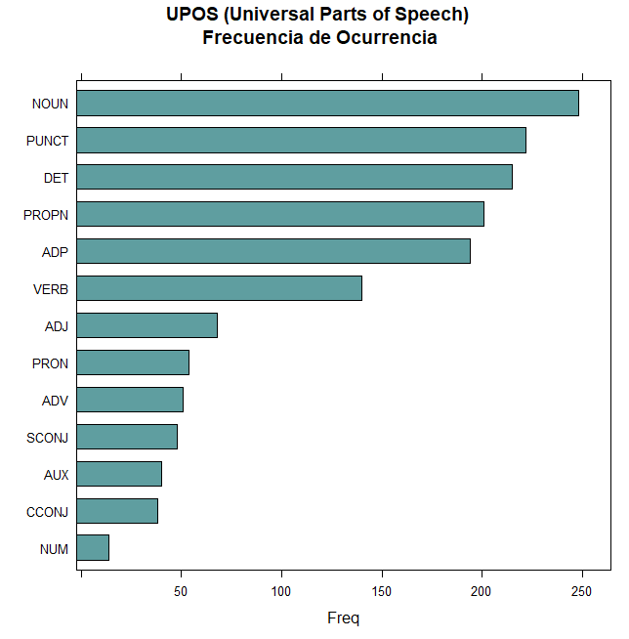

#######Bag of words##############

###nuevo documento#####

base_analisis_03 <- readLines("noticia2.txt", encoding = "UTF-8")

base_analisis_03=as.data.frame(base_analisis_03)

base_analisis_03$ID <- seq.int(nrow(base_analisis_03))

base_analisis_03 <- base_analisis_03 %>% mutate(texto_tokenizado = map(.x = base_analisis_03,

.f = limpiar_tokenizar))

base_analisis_03_tidy <- base_analisis_03 %>% select(-base_analisis_03) %>% unnest()

head(base_analisis_03_tidy)

#b <- udpipe_annotate(ud_model, x = base_analisis_03_tidy$texto_tokenizado)

#b <- as.data.frame(b)

####fecuencia#######

base_analisis_03_tidy %>% group_by(texto_tokenizado) %>% count(texto_tokenizado)%>%

arrange(desc(n))

####frecuencia sin stop words##########

base_analisis_03_tidy %>% group_by(texto_tokenizado) %>% filter(!(texto_tokenizado %in% sw))%>%

count(texto_tokenizado)%>% arrange(desc(n))

####graficos1####

base_analisis_03_tidy %>% group_by(texto_tokenizado) %>% count(texto_tokenizado)%>%

filter(n >= 10) %>%arrange(desc(n))%>%

ggplot(aes(x = reorder(texto_tokenizado,n), y = n)) +

ggtitle("frecuencia de palabras")+

geom_col(fill="blue") +

theme_bw() +

labs(y = "", x = "")

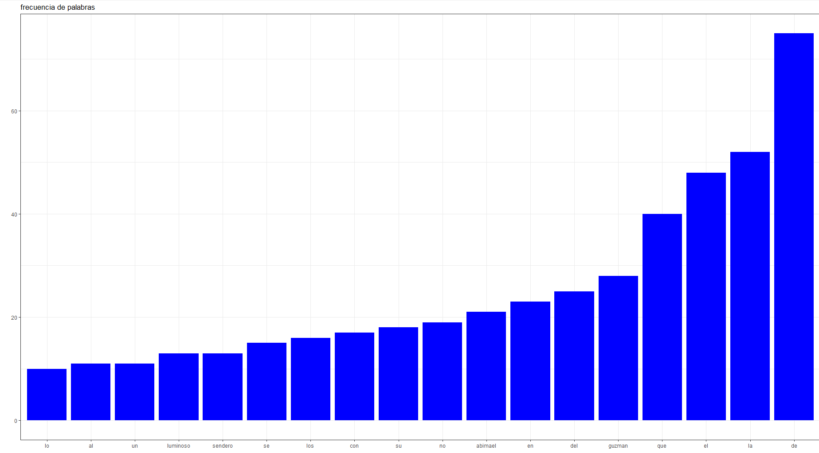

####graficos2####

base_analisis_03_tidy %>% group_by(texto_tokenizado) %>% filter(!(texto_tokenizado %in% sw))%>%

count(texto_tokenizado)%>% filter(n >= 5) %>%arrange(desc(n))%>%

ggplot(aes(x = reorder(texto_tokenizado,n), y = n)) +

ggtitle("frecuencia de palabras sin stop words")+

geom_col(fill="red") +

theme_bw() +

labs(y = "", x = "")

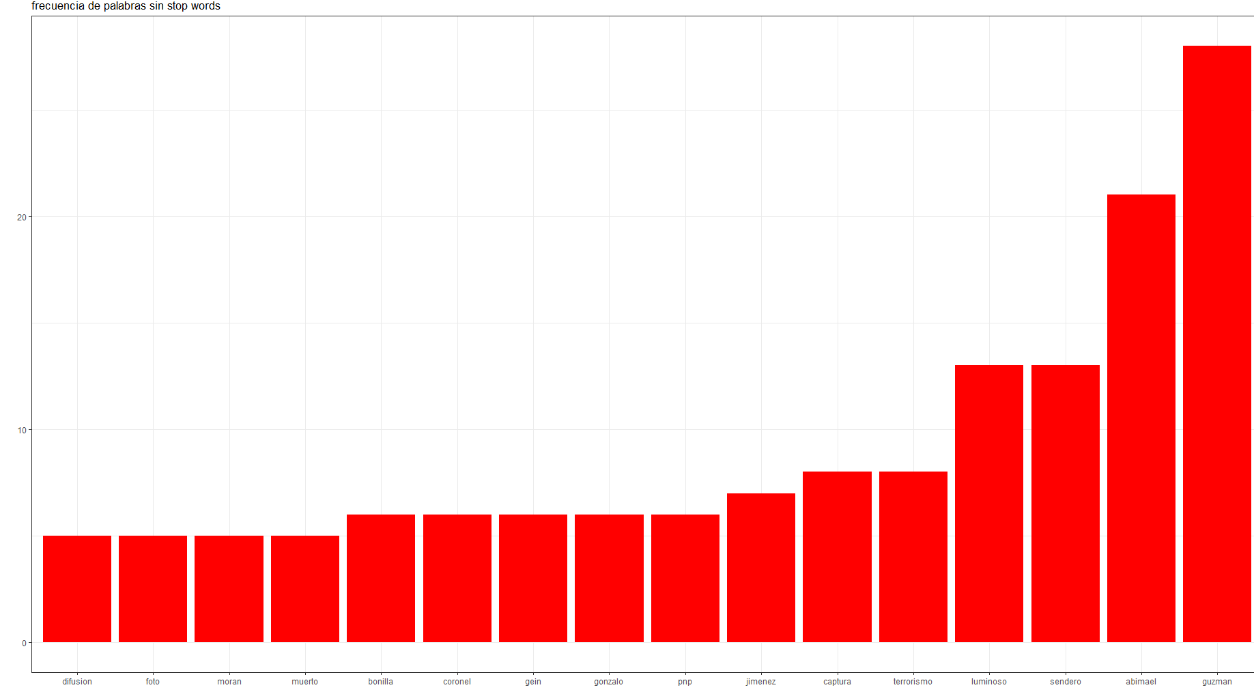

####TDM##############

d_tdm <- TermDocumentMatrix(d)

m <- as.matrix(d_tdm)

dim(m)

v <- sort(rowSums(m),decreasing=TRUE)

df <- data.frame(word = names(v),freq=v)

####DTM###########

d_dtm <- DocumentTermMatrix(d)

m2 <- as.matrix(d_dtm)